**Принято Утверждаю**

на заседании педагогического совета Директор МБОУ«Климушинская МБОУ «Климушинская

начальная школа –детский сад» начальная школа – детский сад»

Е.В.Бубенцова 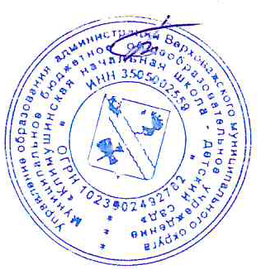

Протокол № 1 от Приказ № 30

«23» 08. 2024 года от «23» 08. 2024 г.

**Годовой календарный учебный график**

**на 2024-2025 учебный год**

|  |  |  |  |  |
| --- | --- | --- | --- | --- |
| **Учебная четверть** | **Сроки** | **Продолжительность** | **Каникулы** | |
| **Сроки** | **Продолжительность** |
| **I** | **02 сентября-**  **25 октября**  **2024 года** | **8 учебных недель** | **с 26 октября по 04 ноября 2024 года** | **10 календарных дней** |
| **II** | **05 ноября –**  **28 декабря**  **2024 года** | **8 учебных недель** | **с 29 декабря 2024 года**  **по 08 января 2025 года** | **11 календарных дней** |
| **I полугодие- 16 учебных недель** | | | | |
| **III** | **09 января –**  **21 марта**  **2025 года** | **10 учебных недель** | **с 22 марта по 30 марта**  **2025 года** | **9 календарных дней** |
| **Дополнительные каникулы в 1 классе** |  | **9 учебных недель** | **с 15 по 23 февраля**  **2025 года** | **9 календарных дней** |
| **IV** | **31 марта –**  **26 мая 2025 года** | **8 учебных недель** | **с 01 июня по 31 августа**  **2025 года** |  |
| **II полугодие**  ***1 класс -* 17 учебных недель**  ***2-4 классы* - 18 учебных недель** | | | | |
| **Год** | | ***1класс-* 33 учебные недели**  ***2-4 классы***  **34 учебные недели** |  |  |

Согласно ФООП всех уровней общего образования, письма Департамента образования Вологодской области от 01.07.2024 года за № 67\04-01-21\2024 «О календарном учебном графике на 2024\2025 учебный год».